Lille Messias
Tekst af Johannes Møllehave
Melodi af Anne Linnet
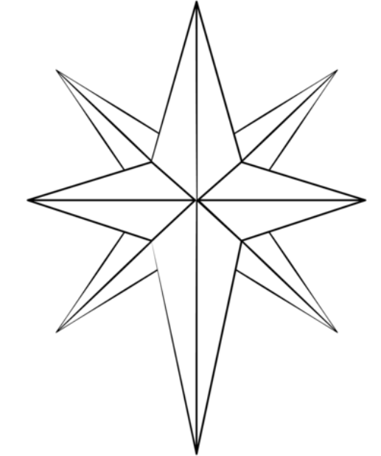
En stjerne på himlen
Og flere og flere
I nat føder himlen
Med jordiske veer
I nat lover himlen
At den vil befri os
Maria på æslet
Med lille Messias

Maria skal føde
Sin glæde med smerte
Der banker et hjerte
Bag vinterens hjerte
Selv kulden og mørket
Har håb de vil gi os
Maria på æslet
Med lille Messias

Hun bærer på barnet
Nu føler hun veen
Et hjerte så trodsigt
Som spurvens i sneen
En krybbe til vugge
For den som skal fri os
Maria på æslet
Med lille Messias (Lille Messias)

Og han som bær verden
Bar hun som var kvinde
Som æslet bar hende
Da tiden var inde
Fred lyder det råb
Som nu genlyder i os
Maria på æslet
Med lille Messias

I fødslen er glæden
Forbundet med smerten
Dog aldrig var glæden
Så hjemløs i verden
Men stalden og krybben
Er tegn som skal si' os
Maria fandt plads
Da hun fødte Messias

En plads mellem får
I en stald mellem stude
Hun fødte og svøbte
Den lille i klude
Og hyrdernes glæde
Var stor som Marias
Lys tændes i mørket
Nu fødtes Messias
Nu fødtes Messias
Nu fødtes Messias

Mary Did You Know
(originally by Mark Lowry (lyrics) and Buddy Greene (melody))
Mary, did you know
that your Baby Boy would one day walk on water?
Mary, did you know
that your Baby Boy would save our sons and daughters?
Did you know
that your Baby Boy has come to make you new?
This Child that you delivered will soon deliver you.
Mary, did you know
that your Baby Boy will give sight to a blind man?
Mary, did you know
that your Baby Boy will calm the storm with His hand?
Did you know
that your Baby Boy has walked where angels trod?
When you kiss your little Baby you kissed the face of God?
Mary did you know.. Ooo Ooo Ooo
The blind will see.
The deaf will hear.
The dead will live again.
The lame will leap.
The dumb will speak
The praises of The Lamb.
Mary, did you know
that your Baby Boy is Lord of all creation?
Mary, did you know
that your Baby Boy would one day rule the nations?
Did you know
that your Baby Boy is heaven's perfect Lamb?
The sleeping Child you're holding is the Great, I Am.

